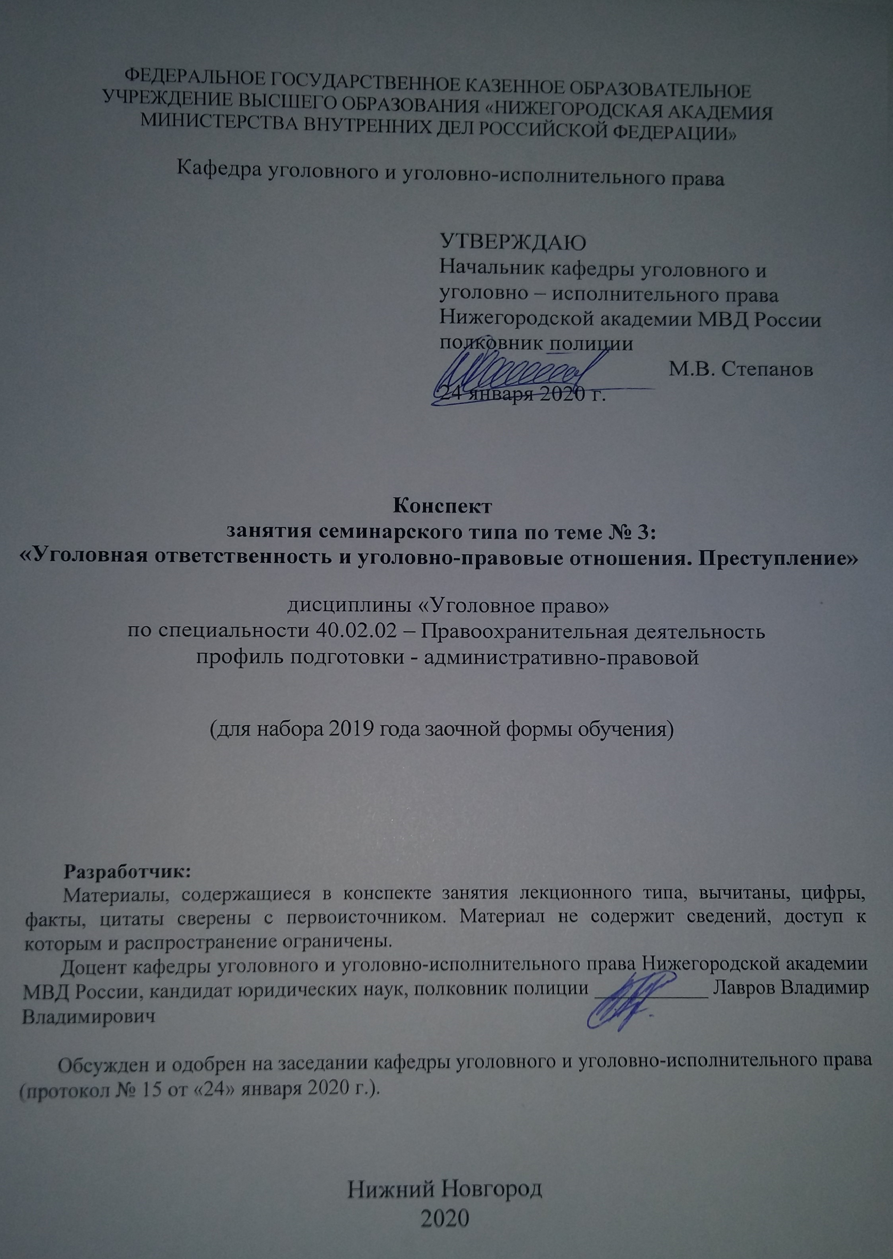
ФЕДЕРАЛЬНОЕ ГОСУДАРСТВЕННОЕ КАЗЕННОЕ ОБРАЗОВАТЕЛЬНОЕ
УЧРЕЖДЕНИЕ ВЫСШЕГО ОБРАЗОВАНИЯ «НИЖЕГОРОДСКАЯ АКАДЕМИЯ МИНИСТЕРСТВА ВНУТРЕННИХ ДЕЛ РОССИЙСКОЙ ФЕДЕРАЦИИ»

Кафедра уголовного и уголовно-исполнительного права

УТВЕРЖДАЮ
Начальник кафедры уголовного и
уголовно – исполнительного права
Нижегородской академии МВД России
полковник полиции
М.В. Степанов
24 января 2020 г.

Конспект
занятия семинарского типа по теме № 3:
«Уголовная ответственность и уголовно-правовые отношения. Преступление»

дисциплины «Уголовное право»
по специальности 40.02.02 – Правоохранительная деятельность
профиль подготовки - административно-правовой

(для набора 2019 года заочной формы обучения)

Разработчик:
Материалы, содержащиеся в конспекте занятия лекционного типа, вычитаны, цифры, факты, цитаты сверены с первоисточником. Материал не содержит сведений, доступ к которым и распространение ограничены.
Доцент кафедры уголовного и уголовно-исполнительного права Нижегородской академии МВД России, кандидат юридических наук, полковник полиции ___________ Лавров Владимир Владимирович

Обсужден и одобрен на заседании кафедры уголовного и уголовно-исполнительного права (протокол № 15 от «24» января 2020 г.).

Нижний Новгород
2020

1. Содержание занятия семинарского типа:
1.1. Тема занятия: «Уголовная ответственность и уголовно-правовые отношения. Преступление»
Вид занятия: занятие семинарского типа (практическое занятие)
Количество часов: 2

1.2. Цель и задачи занятия
Цель занятия – проверка, углубление и закрепление теоретических знаний, привитие обучающимся практических умений и навыков по самостоятельному применению норм уголовного закона (в рамках темы занятия).
Задачи занятия:
- оказание слушателям помощи в усвоении теоретических знаний по данной теме, полученных в процессе лекции и самостоятельного изучения материала;
- формирование у обучаемых четкого представления о понятии, основных признаках преступления, классификации преступлений в уголовном законодательстве;
- развитие у слушателей навыков творческого осмысления материала, его логичного изложения, умения преломлять теоретические знания в практическое применение в современных условиях, вести дискуссии;
- разобрать отдельные практические задания по теме занятия в целях приобретения практических умений и навыков по самостоятельному применению норм уголовного закона;
- в ходе обсуждения практических заданий опросить слушателей по отдельным теоретическим вопросам по теме занятия в целях проверки, углубления и закрепления полученных знаний;
- воспитание у слушателей убежденности в необходимости уважения и соблюдения российского законодательства, в том числе в рамках дальнейшей практической деятельности, связанной с выявлением, предупреждением, пресечением и раскрытием преступлений.

1.3. Учебные вопросы и практические задания

Учебные вопросы:
1. Понятие и основания уголовной ответственности.
2. Возникновение уголовной ответственности.
3. Формы реализации уголовной ответственности.
4. Понятие, объект и субъекты уголовно-правовых отношений.

5. Позитивная ответственность в уголовном праве.

6.Понятие преступления в теории уголовного права и уголовном законодательстве.

7.Основные признаки преступления.

8.Отличие преступления от иных правонарушений и условия применения ч. 2 ст. 14 УК РФ.

9.Классификации преступлений в теории уголовного права и уголовном законодательстве.

Практические задания:
1. Наибольшее распространение в теории уголовного права, по Вашему мнению, получило следующее определение (или получили следующие определения) уголовной ответственности:
а) обязанность субъекта (иногда реализованная) претерпевать неблагоприятные последствия своего противоправного деяния;
б) мера государственного принуждения, заключающаяся в лишениях личного или имущественного характера;
в) отрицательная оценка, осуждение совершившего преступление лица и его деяния;
г) конкретные охранительные правоотношения;
д) ответная реакция общества и государства на совершенное общественно опасное деяние;
е) реальное поведение человека, соответствующее или не соответствующее требованиям уголовного закона;
ж) отношение лица к уголовно-правовым запретам;
з) мера общественно необходимых требований;
и) обязанность соблюдать запреты уголовного закона и претерпевать неблагоприятные последствия противоправного поведения;
к) осознание должного поведения и последствий его нарушения.
Каково Ваше отношение к возможности существования позитивной уголовной ответственности? Раскройте свое понимание уголовной ответственности.

2. Выберите из представленных вариантов тот, который:
А. Наиболее точно указывает момент возникновения уголовной ответственности: а) совершение конкретного преступного посягательства; б) привлечение лица в качестве обвиняемого, предъявление ему обвинения; в) применение к обвиняемому мер процессуального принуждения или наказания; г) начало судебного следствия; д) вынесение судом обвинительного приговора (вступление его в законную силу); е) введение в действие правовой нормы уголовного закона.
Б. Отражает форму реализации уголовной ответственности: а) обвинительный приговор суда с назначением наказания; б) постановление о применении меры процессуального принуждения; в) постановление о прекращении уголовного дела в связи с истечением сроков давности; г) постановление о прекращении уголовного преследования и применении принудительных мер воспитательного воздействия.
Объясните свой выбор.

3. С какого момента, на Ваш взгляд, возникают уголовно-правовые отношения?
а) введение в действие уголовно-правовой нормы; б) совершение преступления (преступного деяния); в) обнаружение факта совершения деяния, предусмотренного уголовным законом, правоохранительными органами; г) возбуждение уголовного дела; д) привлечение лица в качестве обвиняемого; е) вынесение (вступление в законную силу) обвинительного приговора суда.
Аргументируйте свой ответ.

4. Во время проезда микроавтобусом перекрестка, пассажир Мелов узрел лежащего на обочине в крови человека в мотоциклетном шлеме, возможно, пострадавшего в дорожно-транспортном происшествии. Однако сообщил об этом водителю микроавтобуса Коркину лишь через 5-10 минут после того, как автобус проследовал через перекресток. Водитель решил не возвращаться в месту, указанному Меловым, несмотря на настойчивые требования последнего.
Имеются ли основания привлечения указанных лиц к уголовной ответственности? Ознакомьтесь со статьями главы 27 УК.
Изменится ли Ваше решение, если: а) дорожно-транспортное происшествие произошло по невнимательности водителя Коркина; б) виновником дорожно-транспортного происшествия явился мотоциклист, а водитель микроавтобуса покинул место происшествия, поскольку опасался несправедливых обвинений в свой адрес.

5. Классифицируйте преступления: а) по объекту преступного посягательства, б) по субъекту посягательства, в) по форме вины, г) по форме деяния, д) по длительности и непрерывности осуществления преступного намерения.
Аргументируйте свой ответ примерами статей УК (ст. 20, 124, 131, 106, 150, 158, 186, 222, 246, 314 УК).

6. Игнатов, 17-ти лет, играя во дворе в футбол, по неосторожности причинил Заботину легкий вред здоровью, повлекший кратковременное расстройство здоровья.
Можно ли действия Игнатова признать общественно опасными и противоправными? В чем заключается противоправность преступления?

7. Во время гипнотического сеанса известного ученого Тимофеева, больной Аверин, поддавшись воздействию гипноза, начал размахивать руками, крутить головой. Несмотря на предупреждения Тимофеева в начале сеанса о необходимости снять с себя часы и браслеты, Аверин не снял с правой руки металлический браслет. Во время сеанса рукой, на которой был металлический браслет, он попал в глаз сидящей рядом с ним Жегловой, причинив ей тяжкий вред здоровью.
В чем заключается признак виновности преступления? Содержатся ли в действиях Аверина признаки преступления? Можно ли привлечь к уголовной ответственности Тимофеева за причинение тяжкого вреда здоровью Жегловой?

8. Одинцов совершил квартирную кражу, а через два месяца был задержан после совершения изнасилования несовершеннолетней.
Отличаются ли по характеру и степени общественной опасности совершенные Одинцовым преступления? Определите, к какой категории преступлений относятся совершенные Одинцовым преступления.

1.4. Рекомендуемая литература
- УК РФ от 13 июня 1996 года № 63-ФЗ (с изм. и доп.)
- Постановление Пленума Верховного Суда РФ от 10.06.2010 г. № 12 «О судебной практике рассмотрения уголовных дел об организации преступного сообщества (преступной организации) или участии в нем (ней)» // Российская газета. – 2010. – 17 июня. – № 130.
- Постановление Пленума Верховного Суда РФ от 27 января 1999 г. № 1 «О судебной практике по делам об убийстве (ст. 105 УК РФ)». // Бюллетень Верховного Суда РФ. – 1999. – № 3.
- Постановление Пленума Верховного Суда РФ от 11 января 2007 г. № 2 «О практике назначения судами Российской Федерации уголовного наказания» // Бюллетень Верховного Суда РФ. – 2007. – № 4.
- Постановление Пленума Верховного Суда РФ от 31 октября 1995 г. № 8 «О некоторых вопросах применения судами Конституции Российской Федерации при осуществлении правосудия» // Бюллетень Верховного Суда РФ. – 1996. – № 1.
- Постановление Пленума Верховного Суда РФ от 31 октября 1995 г. № 8 «О некоторых вопросах применения судами Конституции Российской Федерации при осуществлении правосудия» // Бюллетень Верховного Суда РФ. – 1996. – № 1.
- Уголовное право. В 2 т. Том 1 Общая часть: учебник для академического бакалавриата / А.В. Наумов Пособие для вузов [и др.]; отв. Ред. А.В. Наумов, А.Г. Кибальник. – 5-е изд., перераб. и доп. – М.: Издательство Юрайт, 2017. – 410 с. – (Серия: Бакалавр. Академический курс).
- Уголовное право. Общая часть: учеб. Пособие для вузов / В.В. Сверчков – 10-е изд., перераб. и доп. – М.: Издательство Юрайт, 2019. – 251 с. – Серия: Специалист.
- Уголовное право России. Части Общая и Особенная: учебник для бака-лавров / отв. ред. А.И. Рарог. – 2-е изд., перераб. и доп. – Москва: Проспект, 2018. – 624 с.
- Уголовное право России. Общая часть: курс лекций / под ред. А.П. Кузнецова; Е.Е. Черных. – Н. Новгород : Нижегородская академия МВД России, 2016. – 712 с.
- Уголовное право Российской Федерации. (Общая и Особенная части): учебник / отв. ред. А.И. Чучаев – М., 2015.
- Уголовное право Российской Федерации. Общая и Особенная части: учебник Гриф УМО / В.А. Казакова, С.Ю. Кораблева. – М.: ИНФРА-М, 2014.

Рекомендуемые ресурсы, доступные в сети Интернет:
- Официальный Интернет-портал правовой информации http://www.pravo.gov.ru/
- Сервер органов государственной власти России «Официальная Россия» http://gov.ru/
- Официальный сайт Президента РФ http://президент.рф/
- Официальный сайт Правительства РФ http://правительство.рф/
- Официальный сайт Конституционного Суда РФ http://www.ksrf.ru/
- Официальный сайт Верховного Суда РФ http://www.vsrf.ru/
- Официальный сайт Государственной Думы Федерального Собрания РФ http://www.duma.gov.ru/
- Официальный сайт Генеральной прокуратуры РФ http://www.genproc.gov.ru/
- Официальный сайт Следственного комитета РФ http://www.sledcom.ru/
- Официальный сайт Министерства внутренних дел РФ http://www.mvd.ru/
- Официальный сайт Министерства юстиции РФ http://www.minjust.ru/
- Справочная правовая система КонсультантПлюс. http://www.consultant.ru/about/
- Российская государственная библиотека (РГБ) – http://www.rsl.ru/
- Научная электронная библиотека eLibrary.ru– http://elibrary.ru
- Электронно-библиотечная система «Университетская библиотека онлайн» http://BiblioClub.ru
- Электронно-библиотечная система «Юрайт» - http://biblio-online.ru
- Электронно-библиотечная система Нижегородской академии НА МВД России. - https://namvd.bibliotech.ru

1.5. Краткое описание учебных вопросов и алгоритм выполнения практических заданий
Краткое описание учебных вопросов
Понятие и признаки уголовной ответственности. Уголовная ответственность и наказание. Уголовная ответственность и другие виды юридической ответственности. Формы реализации уголовной ответственности.
Основание уголовной ответственности. Положения философии о свободе воли, свободе выбора и детерминированности поведения человека в связи с проблемой уголовной ответственности.
Уголовная ответственность и уголовные правоотношения. Структура уголовного правоотношения.

Позитивная ответственность в уголовном праве.
Понятие и социальная сущность преступления. Исторически изменчивый характер круга деяний, признаваемых преступными.
Материальное, формальное и материально-формальное определения преступления в уголовном законе.
Признаки преступления. Общественная опасность – основной материальный признак преступления. Содержание общественной опасности, ее оценка в уголовном законодательстве и правоприменительной практике. Малозначительность деяния.
Признак противоправности преступлений и его значение для обеспечения законности. Отказ УК РФ от применения уголовного закона по аналогии.
Признак виновности преступлений. Отказ УК РФ от объективного вменения.
Признак наказуемости преступлений, его содержание и значение.
Отличие преступления от административных, гражданских, дисциплинарных правонарушений и других антиобщественных проступков.
Категории преступлений в зависимости от степени тяжести и общественной опасности. Роль и значение классификации преступлений.

Алгоритм выполнения практических заданий
Для решения заданий слушатели должны:
- хорошо изучить теоретическую часть рассматриваемой темы;
- уяснить логическое место изучаемого вопроса (темы) в курсе;
- повторить предыдущие темы;
- выучить основные положения постановлений Пленума Верховного Суда в рамках рассматриваемой темы занятия и разобраться в их сущности.
Решение заданий следует проводить в три этапа:
- на первом, слушателям следует уяснить условие задания,
- на втором, усвоить вопросительную часть задания,
- третий этап, непосредственное решение задания с помощью приобретенных знаний, УК РФ, нормативно-правовых актов, к которым отсылает уголовный закон, судебно-следственной практики.
Решение практического задания (задачи) предполагает проведение комплексного юридического анализа описанного происшествия. Решение задачи – это демонстрация слушателем степени усвоения темы дисциплины «Уголовное право», комплексности знаний, а также навыков проведения юридического анализа, то есть практического применения теоретических знаний. Поэтому к решению задачи следует подойти творчески, но вместе с тем очень внимательно, не упуская из виду ни одной значимой детали. Ответы на поставленные в задачах вопросы должны быть четкими Решение не может ограничиваться ссылкой на статьи УК РФ, его следует грамотно аргументировать. Если обучающийся приходит к выводу об отсутствии в деянии состава преступления, он должен указать какие конкретно признаки отсутствуют и почему.

  - Контрольные вопросы
- Что такое уголовная ответственность и что следует считать моментом ее возникновения?
- Каковы основные формы реализации уголовной отвественности?
- Что признается преступлением согласно ст. 14 УК РФ?
- Какие существуют признаки преступления?
- Какие категории преступлений определены в ст. 15 УК РФ?
- Каково теоретическое и практическое значение категоризации преступлений?
- Что такое длящееся преступление? Что такое продолжаемое преступление?
- Каково содержание уголовной противоправности?
- Каковы основные признаки малозначительного деяния?
- В чем состоит отличие преступлений, непреступных правонарушений и аморальных поступков?
- Каковы основания категоризации преступлений?

